**采购内容及要求**

为落实大西安新中心新轴线建设要求，进一步提升能源金贸片区土地开发效益、合理解决闲置土地问题，加强与西咸新区国土空间规划衔接融合，我部拟采购第三方技术咨询单位对阳光城闲置土地、沣河湾项目剩余地块进行规划研究。

**一、项目基本情况**

（一）阳光城闲置土地

阳光城闲置土地位于能源金贸片区现状蔷薇溪谷小区以北，沣东一路东侧、贸易路西侧。2011年至2013年，阳光城集团及其子公司在咸阳市通过公开摘牌方式分别取得咸阳市秦都区沣东街道辖区内四宗国有建设用地使用权共计230.5亩（以下简称阳光城D3D4项目），包括住宅用地218.4亩、教育用地12.1亩，其中，陕西耀鸿置业有限公司名下住宅用地114亩、教育用地12.1亩（以下简称阳光城D3项目），陕西上林苑投资开发有限公司名下的住宅用地104.4亩（以下简称阳光城D4项目）。2014年8月，阳光城集团启动阳光城D3D4项目开发建设，因不符合《西咸新区总体规划》，项目暂停开发建设。

2018年12月，陕西省人民政府印发《2018年土地例行督察整改方案的通知》（陕政函[2018]256号），指出阳光城D3D4项目存在闲置土地问题。近年来，园办持续推进该问题解决，但由于阳光城D3D4土地情况复杂且涉及诉讼问题，目前尚未形成有效的处置方案。

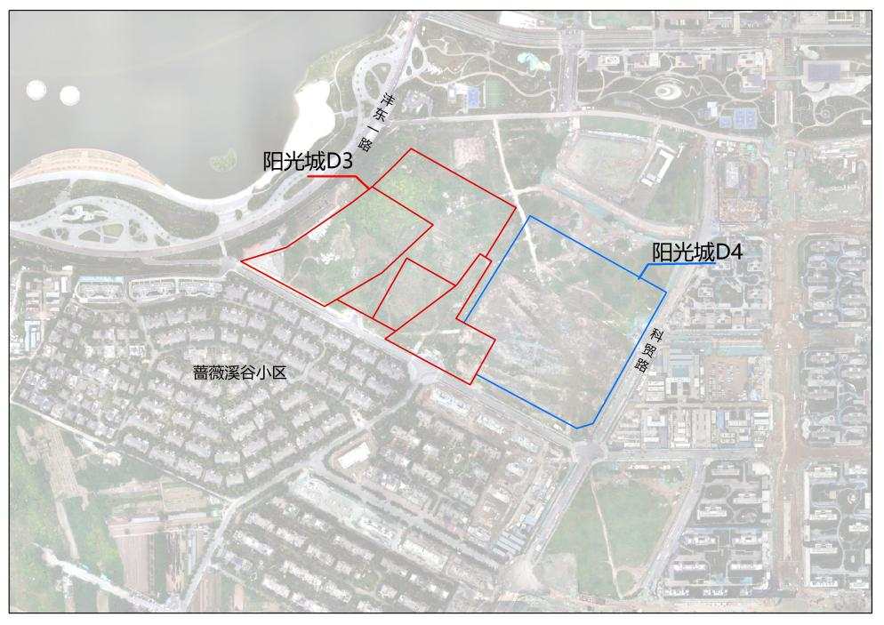

图1：阳光城闲置土地（D3、D4）位置示意

（二）沣河湾项目剩余地块

沣河湾项目位于能源金贸片区沣东一路以东、陇海铁路以南、公园二路以北、学苑二路以西，建设单位为陕西汉文置业有限责任公司（以下简称“汉文置业”）。2010年6月，汉文置业在咸阳市国土资源局取得沣河湾项目《国有土地使用证》（咸国用2010第066号），用地面积214.6亩。该项目分两期开发建设，项目一期已建设投用（165亩住宅），近期建设单位拟启动二期开发建设（40.95亩）。目前，项目存在与西咸新区国土空间规划不符，且土地出让合同约定的学校配建要求未落实等问题，项目二期尚未开发建设。

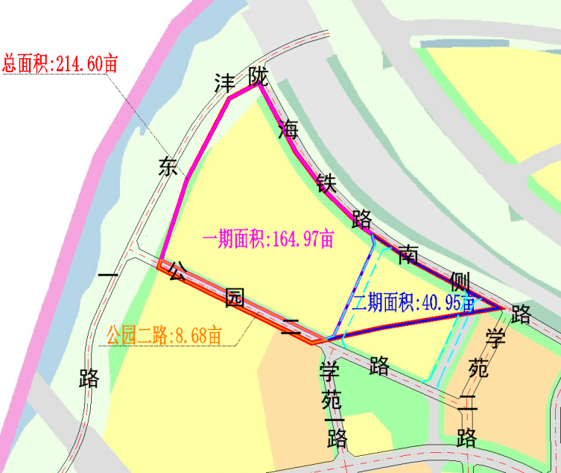

图2：沣河湾项目地块位置示意

**二、规划研究内容**

（一）阳光城闲置土地

1.现状摸底：充分摸清阳光城D3D4区域土地权属实际，结合在编的西咸新区国土空间详细规划，研判按原权属落地的可行性；

2.开发研判：结合D3D4地块所在片区的规划实际、新轴线规划实际、区域开发建设实际，在精准研判片区功能定位的基础上，提出D3D4地块区域未来开发的可行方向；

3.方案优化：对阳光城D3D4地块及周边开展规划研究，确定用地布局、交通组织，衔接纳入在编的新区国土空间详细规划；

4.开发控制：结合地块强排和周边开发强度，确定地块开发控制指引，指导闲置土地处置及建设。

（二）沣河湾项目剩余地块

1.现状摸底：摸清沣河湾项目所在的黄家寨片区、沣河湾项目一期及二期开发建设情况及土地权属边界，系统掌握底图底数；

2.开发研判：结合区域规划实际，研判片区功能定位和沣河湾项目剩余地块开发建设的可行性和可行方向；

3.方案优化：结合黄家寨片区开发方案和在编的新区国土空间详细规划，对沣河湾项目剩余地块及周边区域开展规划研究，确定用地布局、交通组织，确定该项目二期权属用地处置方案，衔接纳入在编的新区国土空间详细规划；

4.开发控制：结合地块强排和周边开发强度，确定地块开发控制指引，指导该项目开发建设。